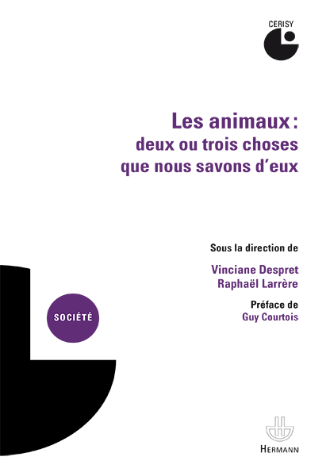Ce livre issu d’un colloque tenu en juillet 2010, au Centre culturel international de Cerisy, a réuni des spécialistes de disciplines très diverses partageant un intérêt pour les animaux. Certains les étudient dans la nature ou dans les laboratoires, là où d’autres enquêtent auprès de chasseurs, d’éleveurs, de soignants, d’activistes ou de protecteurs. De tous ces récits, ressort le fait que les animaux importent à chacun de leurs auteurs, qu’ils vivent avec eux, les chassent ou les protègent, ou encore qu’ils en fassent un objet de savoir. Tous s’interrogent sur la façon dont nous faisons aujourd’hui société avec des animaux et sur les formes du « vivre ensemble » que nous devons inventer. Que savons-nous de ces animaux ? Que pouvons-nous imaginer de ce que nous ignorons ? Mais surtout : en quoi ce que nous en savons modifie-t-il notre façon d’être avec eux?

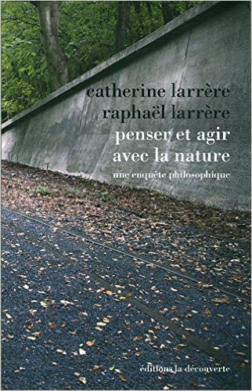Que signifie " protéger la nature " ? Répondre à cette question concrète, urgente, suppose d'affronter une question proprement philosophique. Car la notion même de " nature " ne va plus de soi. On a pris l'habitude d'aborder l'environnement à partir des oppositions entre nature et culture, naturel et artificiel, sauvage et domestique, que la globalisation de la crise environnementale a effacées : le changement climatique remet en cause la distinction traditionnelle entre histoire de la nature et histoire humaine. Ces oppositions tranchées n'ont plus lieu d'être, mais leur effacement ne signifie pas pour autant le triomphe de l'artifice. On peut continuer à parler de " nature " et même en parler mieux, parce qu'il n'y a plus à choisir entre l'homme et la nature, mais plutôt à se soucier des relations entre les hommes, dans leur diversité, et la diversité des formes de vie. Que l'on s'intéresse à la protection de l'environnement, aux techniques ou à la justice environnementale, cet ouvrage montre qu'il y a moyen de concilier le souci de la nature, la diversité des cultures et l'équité entre les hommes ; et qu'il existe aussi des manières d'agir avec la nature et pas contre elle. L'originalité de cet ouvrage tient à la démarche qui l'a inspiré : il s'agissait de conduire une enquête philosophique alliant l'exigence conceptuelle à des études empiriques et aux acquis scientifiques (en écologie, éthologie, biologie, etc.). Ce faisant, il articule des questions qui, trop souvent, s'ignorent : une réflexion sur la nature et une réflexion sur la technique – qui ne soit pas oublieuse de la nature.

